**Dashboard Guru**

1. **Login**

Sebelum memasuki halaman monitoring kegiatan keagamaan, anda diharuskan untuk login terlebih dahulu. Ikuti langkah – langkah berikut :

1. Buka aplikasi browser yang ada pada komputer atau ponsel anda.
2. Ketikkan alamat url <https://www.monitoringminbi.my.id/> pada baris alamat (*address bar*).



1. Tekan tombol enter/masuk, maka form login untuk mengakses halaman monitoring kegiatan keagamaan akan muncul. Setelah muncul form login, masukkan email sebagai username dan password anda.

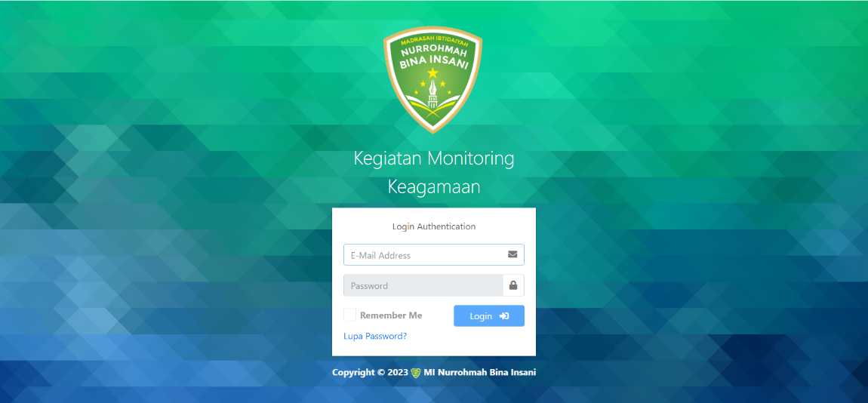

1. Jika tidak ada kesalahan pada Username/Password yang anda isikan pada Form login, maka secara otomatis anda akan diarahkan ke halaman utama/dashboard.
2. **Dashboard Guru**

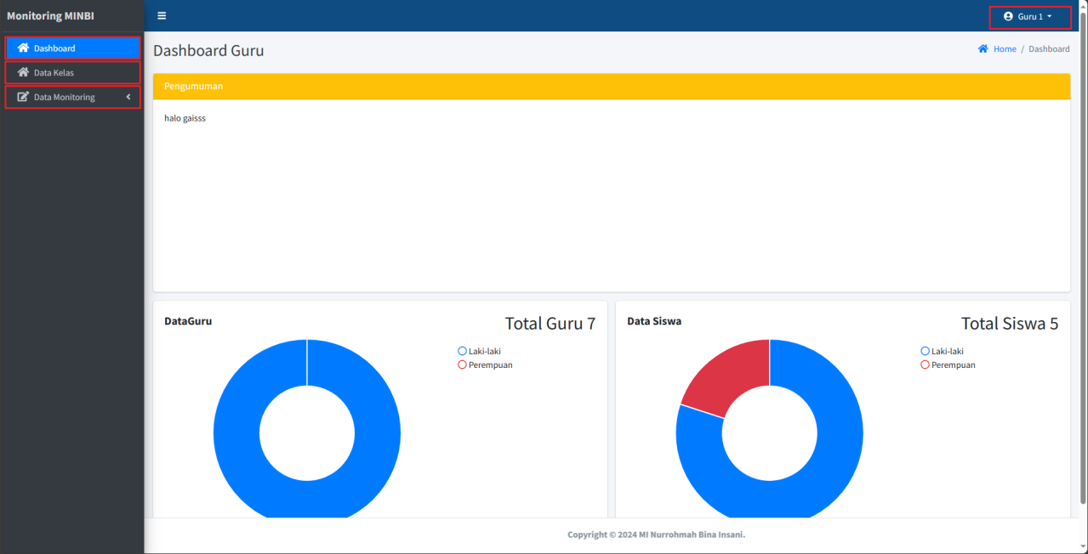

Pada menu dashboard guru terdapat beberapa fitur diantaranya terdapat chart jumlah guru dan siswa, Data Kelas, Data Monitoring, dan Profil.

1. Pada tulisan Monitoring MINBI dan Dashboard apabila di klik maka akan kembali ke halaman utama/Dashboard.
2. Menu Data Kelas berfungsi untuk melihat detail data kelas.
3. Menu Data Monitoring hanya menampilkan fitur untuk monitoring kegiatan keagamaan.
4. Menu profil di pojok kanan atas berfungsi untuk melihat profil serta untuk form logout atau keluar.
5. **Data Kelas**

Menu data kelas berfungsi untuk melihat detail data kelas.

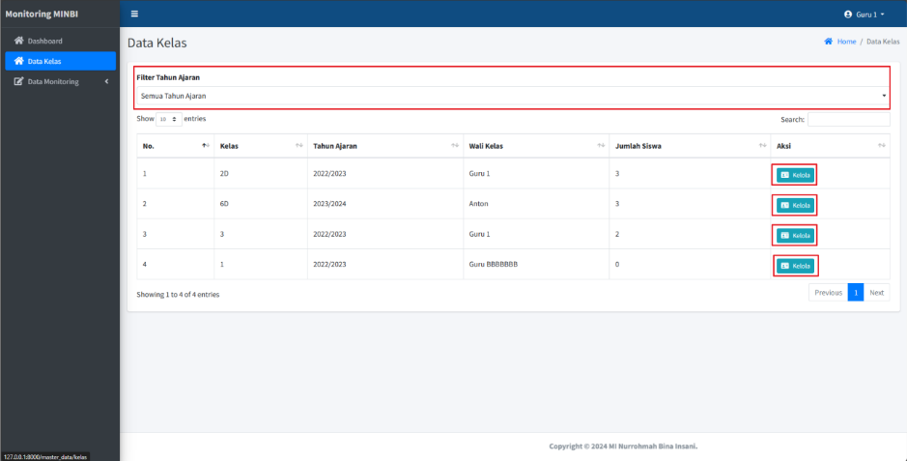

* Kolom filter tahun ajaran berfungsi untuk menampilkan kelas sesuai filter tahun ajaran yang dipilih.

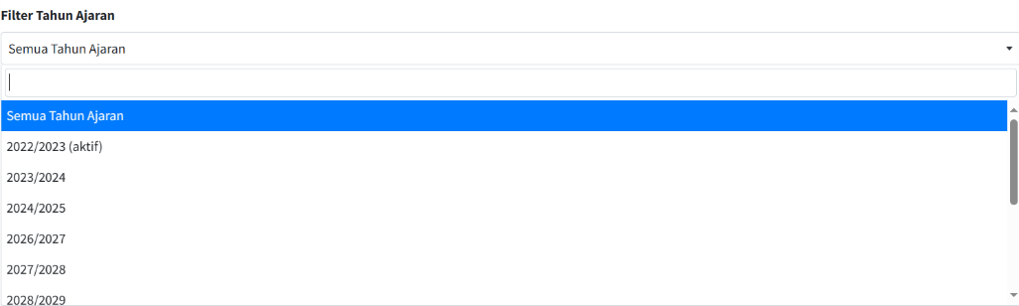

* Tombol kelola kelas berfungsi untuk mengelola pembagian siswa ke kelas masing-masing. Pada kolom aksi terdapat berbagai macam monitoring ketika ditekan maka langsung masuk di halaman monitoring yang dipilih dengan data siswa yang sesuai.

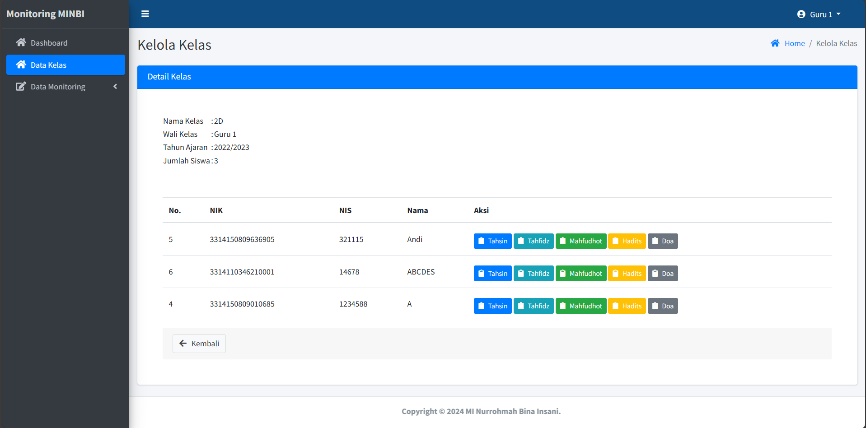

1. **Data Monitoring**

Menu Data Monitoring akan menampilkan dan mengoperasikan monitoring kegiatan keagamaan.

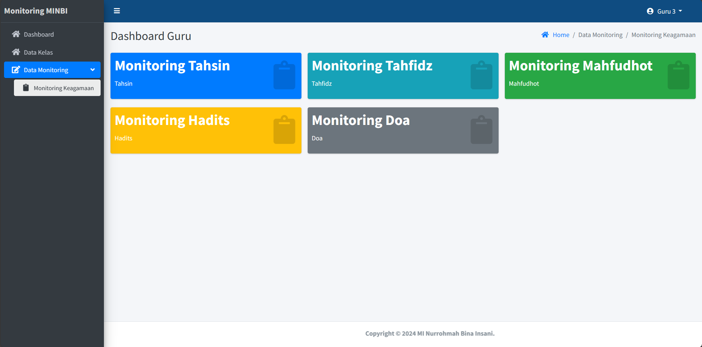

* Monitoring Tahsin

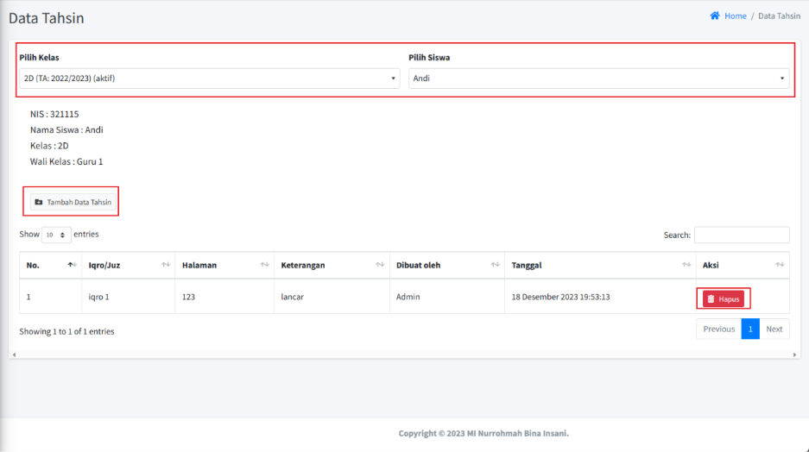

* Kolom filter pilih kelas dan pilih siswa berfungsi untuk menampilkan kelas dan siswa sesuai filter yang dipilih.

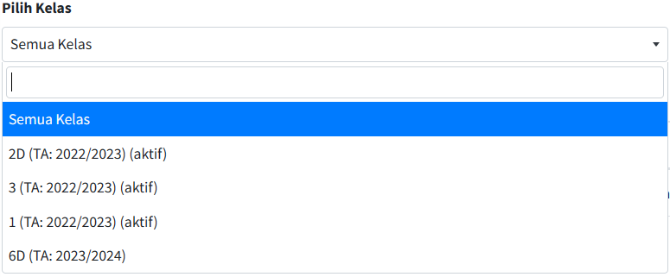

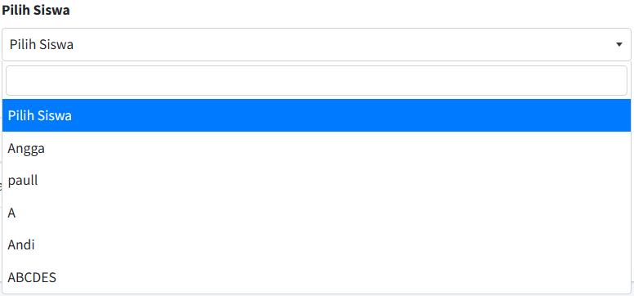

* Tombol tambah data tahsin berfungsi untuk menambahkan data monitoring tahsin baru. Monitoring tahsin dapat diisi dengan memilih tipe, mengisi iqro’/juz, mengisi halaman, dan memilih keterangan lancar maupun ulang.

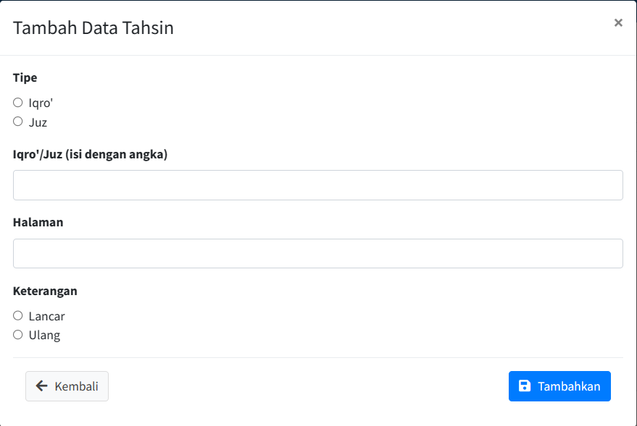

* Tombol hapus berfungsi untuk menghapus data monitoring.
* Monitoring Tahfiz

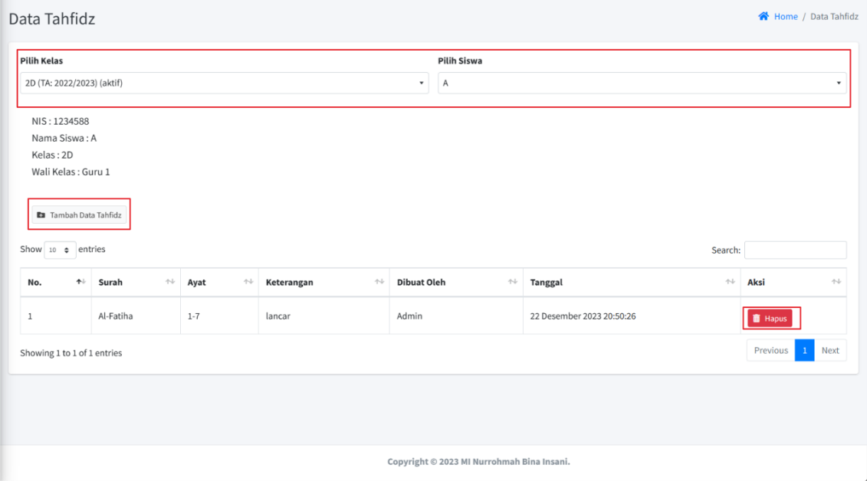

* Kolom filter pilih kelas dan pilih siswa berfungsi untuk menampilkan kelas dan siswa sesuai filter yang dipilih.





* Tombol tambah data tahfiz berfungsi untuk menambahkan data monitoring tahfiz baru. Monitoring tahfiz dapat diisi dengan memilih surah, mengisi ayat, dan memilih keterangan lancar maupun ulang.

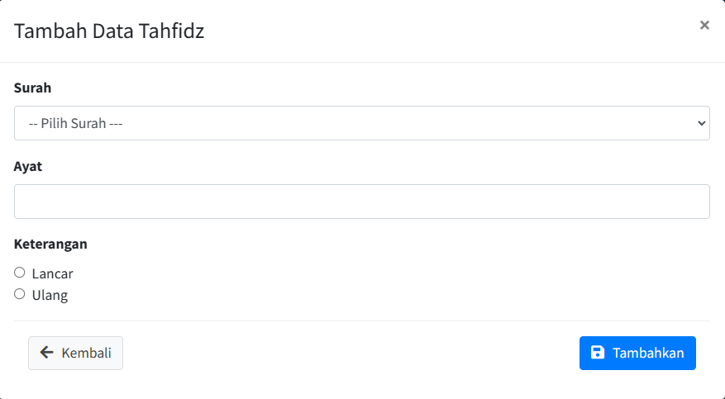

* Tombol hapus berfungsi untuk menghapus data monitoring.
* Monitoring Mahfudhot

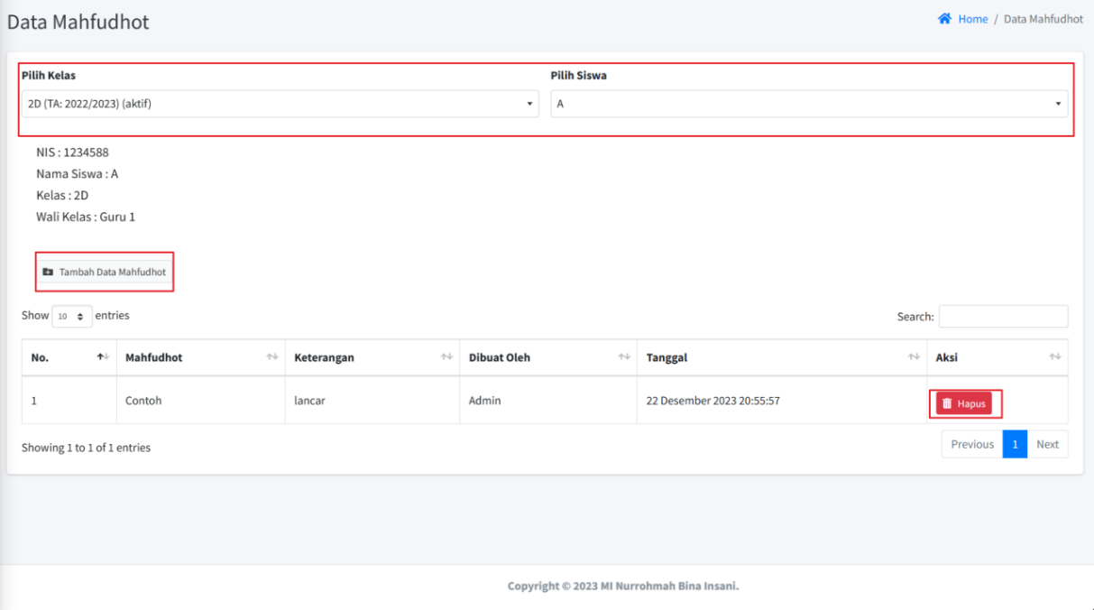

* Kolom filter pilih kelas dan pilih siswa berfungsi untuk menampilkan kelas dan siswa sesuai filter yang dipilih.





* Tombol tambah data mahfudhot berfungsi untuk menambahkan data monitoring tahsin baru. Monitoring mahfudhot dapat diisi dengan mengisi nama mahfudhot dan memilih keterangan lancar maupun ulang.

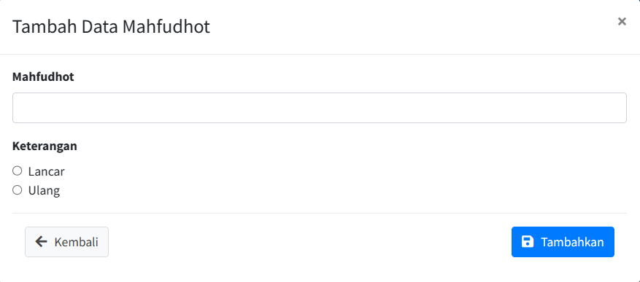

* Tombol hapus berfungsi untuk menghapus data monitoring.
* Monitoring Hadits

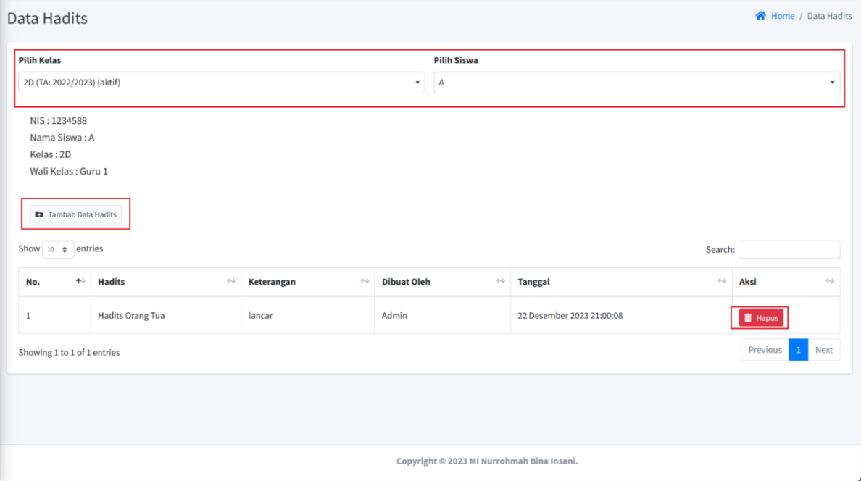

* Kolom filter pilih kelas dan pilih siswa berfungsi untuk menampilkan kelas dan siswa sesuai filter yang dipilih.





* Tombol tambah data hadits berfungsi untuk menambahkan data monitoring hadits baru. Monitoring hadits dapat diisi dengan mengisi nama hadits dan memilih keterangan lancar maupun ulang.

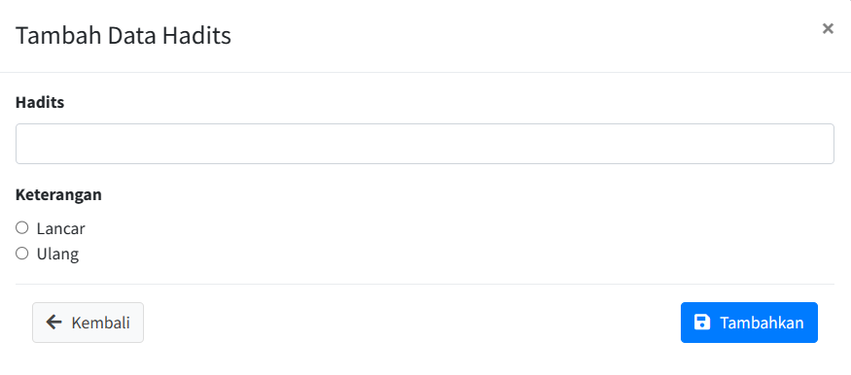

* Tombol hapus berfungsi untuk menghapus data monitoring.
* Monitoring Doa

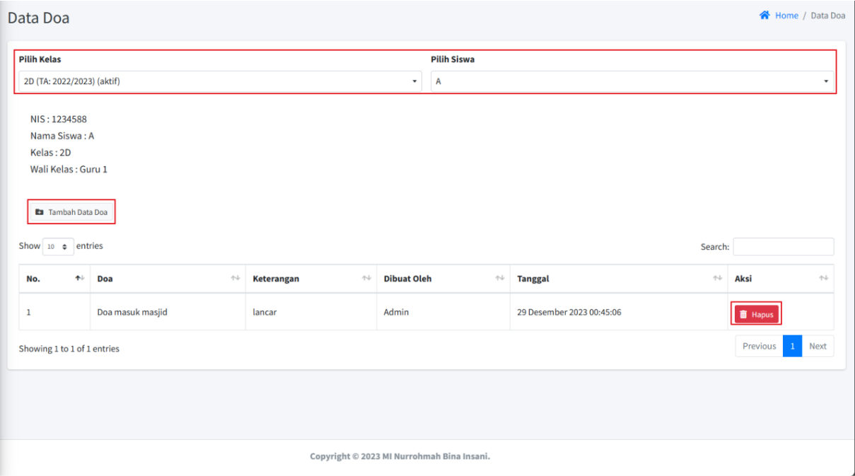

* Kolom filter pilih kelas dan pilih siswa berfungsi untuk menampilkan kelas dan siswa sesuai filter yang dipilih.





* Tombol tambah data doa berfungsi untuk menambahkan data monitoring doa baru. Monitoring doa dapat diisi dengan mengisi nama doa dan memilih keterangan lancar maupun ulang.
* Tombol hapus berfungsi untuk menghapus data monitoring.

1. **Profil**



* Pada ujung kanan halaman terdapat fitur profil dan logout untuk keluar dari user.

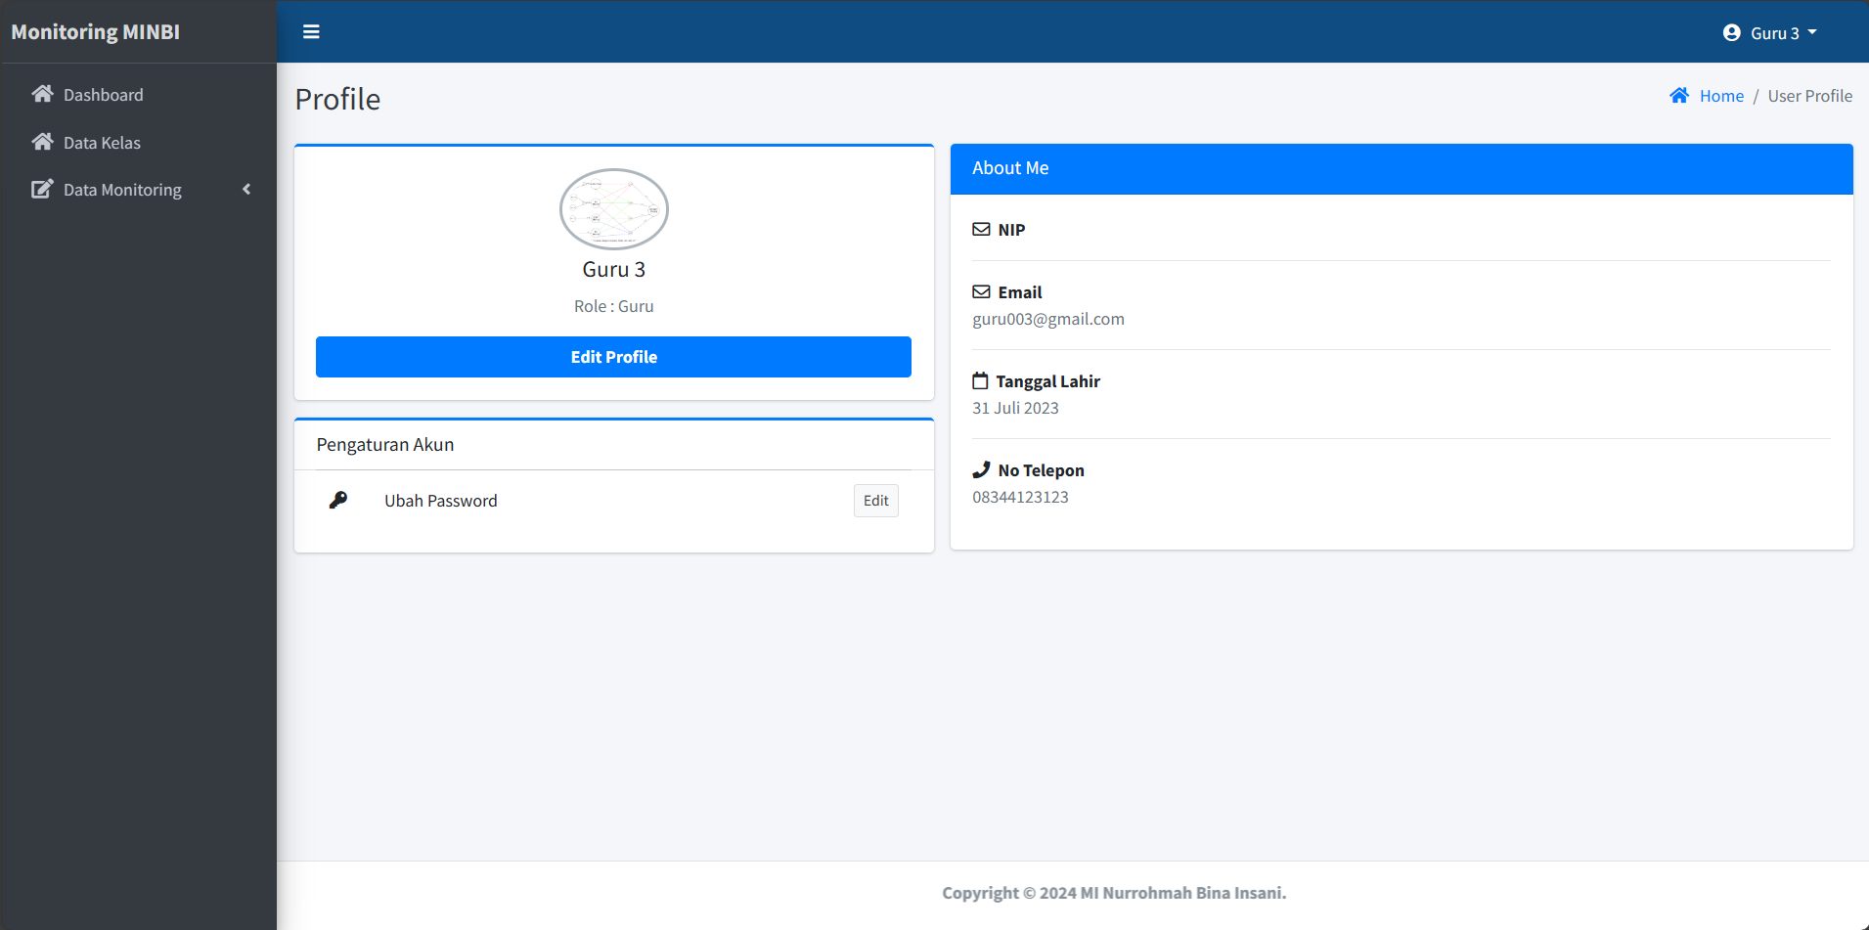

* Menu Edit profil berfungsi untuk mengubah data profil guru.
* Menu ubah password untuk mengubah password user.